Alphanumerische Standort Lieferungsempfänger

Wenn eine Anforderung (REQ) einen alphanumerischen Standort Lieferungsempfänger verwendet, kann das PO nicht vollständig verarbeiten. Die Oracle PO erkennt nur Bundesstaat, Stadt und Straßenadresse.
Das Einkaufszentrum kann eine Punchout-Post-Bestellung nicht beheben, da sie den Lieferanten nicht benachrichtigt, weil sie einen Fehler gemacht hat.
Das unvollständige PO wurde gelöscht, storniere die falsche REQ und erstelle eine neue REQ mit der tatsächlichen Ship-to-Adresse (nicht alphanumerischer Ship-to-Location-Code).
Untenstehendes Beispiel eines PO, das aufgrund alphanumerischen Codes nicht vollständig abgeschlossen werden konnte.
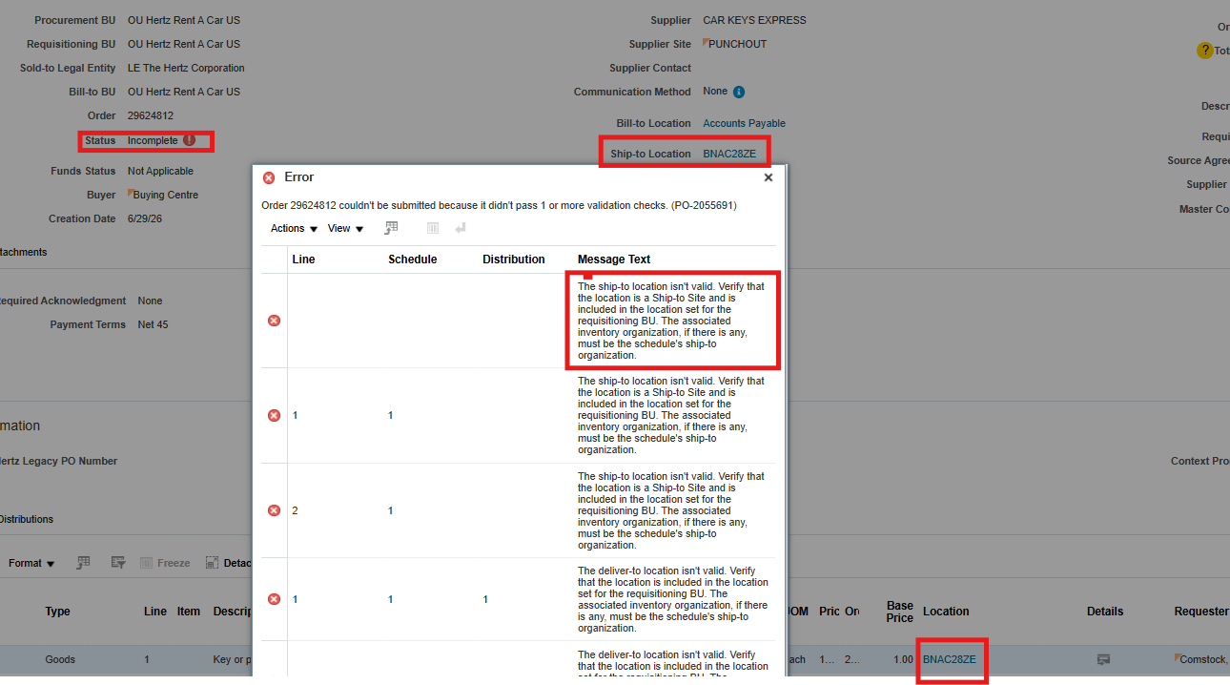
Wie man sein Standort Lieferungsempfänger aktualisiert
Gehen Sie zu Beschaffung, Anforderungen (Neu)
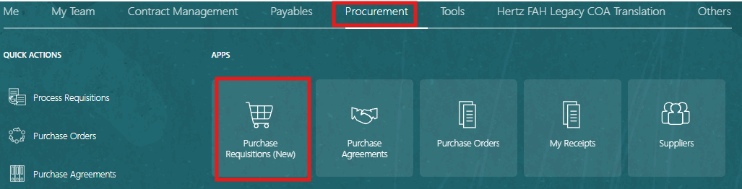
Wähle Einstellungen, Rad oben rechts.
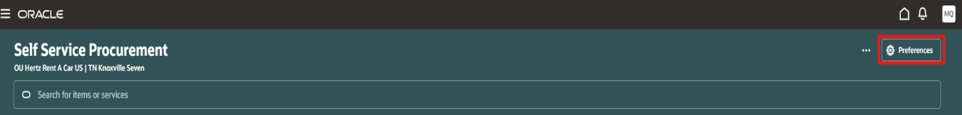
Wenn Sie eine Nachricht erhalten, Ihre Lieferung an den Ort zu aktualisieren, verwenden Sie niemals diesen alphanumerischen Code. Stellen Sie sicher, dass Ihre Adresse den Namen des Bundesstaates und der Stadt zeigt.
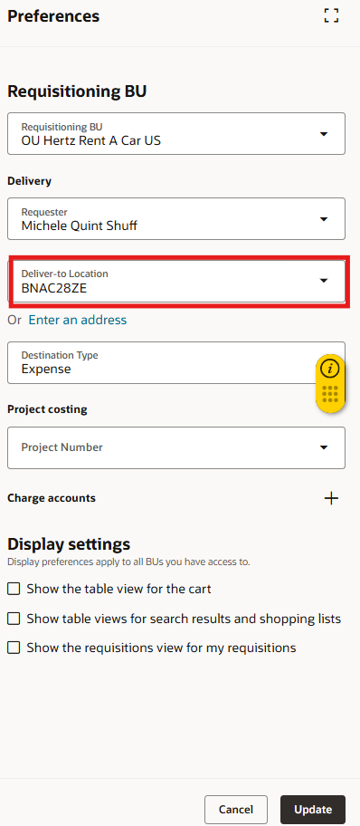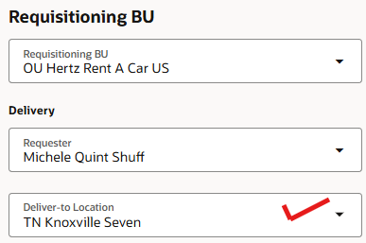
Zur Aktualisierung: Suchen Sie nach Bundesstaat, Stadt und Straßennummer. (Muss in der Reihenfolge stehen). Wählen Sie die Adresse aus, klicken Sie unten rechts auf Aktualisieren.
